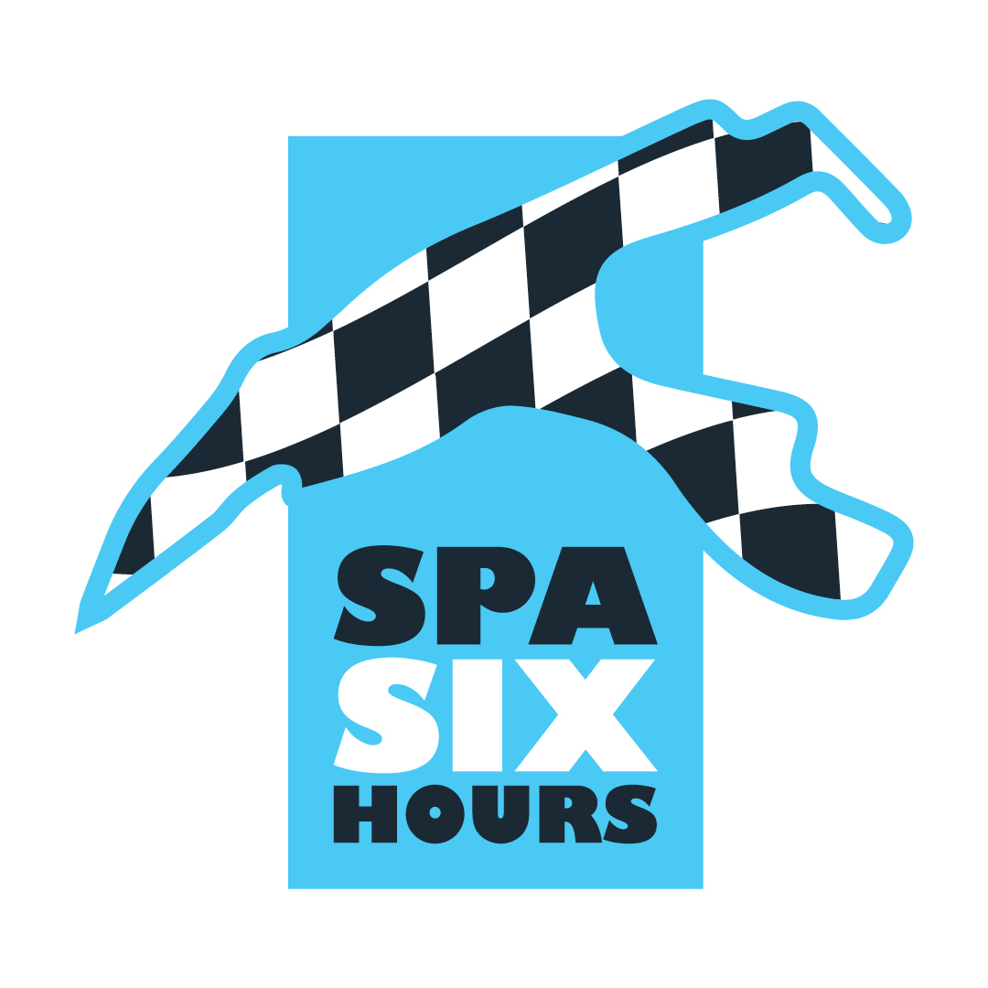
Een zeer mooi feestje voor de dertigste verjaardag!

Drie dagen lang, van donderdagochtend tot zaterdagavond, stond de dertigste editie van de Spa Six Hours in het teken van de wagens van weleer. Op het Circuit van Spa-Francorchamps dat weer voleldig zichzelf was op vlak van het weer, met regen en zonneschijn, was het publiek massaal aanwezig en was het vooral genieten geblazen van begin tot einde.
Sport Proto 2000
Het was het bescheiden startveld van de Sport Proto 2000 die het bal van races van de Spa Six Hours mocht aftrappen en dat vrijdag rond het middaguur. De wedstrijd van 45 minuten werd een demonstratie van de diverse Chevron B8, met Chris en Freddy Lilligston-Price die voor een eerste ‘God Save the King’ in de Ardennen zorgden. Zij haalden het voor Charles Alison en Hugh Colman op de plaatsen twee en drie…
Masters Endurance Legends – Race 1
In de Masters Endurance Legends was het startveld al indrukwekkender en deze competitie is echt een brug tussen de bolides van weleer en de moderne racewagens. De Pescarolo-Judd van Sebastian Gläsel was er niet bij, na een ongeval tijdens de kwalificaties. De wedstrijd startte onder aanvoering van de beide Peugeot 908 van Steve Brooks en Stuart Wiltshire. De Franse prototypes hielden de plaatsen één en twee in handen tot Brooks aan Speaker Corner crashte! Na de neutralisatie ging Wiltshire ervandoor om de race te winnen, voor de HPD ARX03 van Olivier Galant en de Dallara Oreca van Antoine d’Ansembourg. In GT lag de Chrysler Viper GTS-R van Christophe Van Riet en Eric Mestdagh lang aan kop, tot de Aston Martin Vantage GT3 van Claude Bovet en David McDonald naar de winst reed…
HGPCA – Pre ’66 Grand Prix Cars – Race 1
De eerste race van de Historic Grand Prix Cars Association, met de Grand Prix-eenzitters van voor 1966, zag halverwege de race de regen zijn intrede maken. Dat resulteerde in een aantal figuren op het circuit. In de top-6 zagen we vooral Cooper T53 en T79, maar het was de Brabham BT3/4 van Tim Child die als eerste over de finishlijn kwam, voor Michael Gans (Cooper T79), daar waar Rudi Friedrichs (Cooper T53), lang leider, op het einde van de race problemen met de versnellingsbak kende, waardoor hij pas derde zou worden. Bij de wagens met de krachtbron vooraan, keek iedereen naar de Maserati 250F, maar John Spiers ging eraf aan Combes, wat maakte dat Mark Shaw de race won met de Amerikaanse Scarab Offenhauser, voor de Cooper Bristol Mk2 in de handen van Ian Nuthall en Paul Grant.
Masters Racing Legends – F1 Cars 66-85 – Race 1

Ook tijdens de eerste race van de Masters Racing Legends, met de F1-wagens van 1971 tot en met 1982, was de regen van de partij. Het was gokken geblazen wat betrof het rubber, waarbij sommige deelnemers voor slicks durfden gaan. Mike Cantillon (Williams FW07C), auteur van de polepositie, nam de beste start, maar de Ier verslikte zich in een passage aan La Source. Dat betekende dat Nick Padmore (Lotus 711) de leiding in handen nam. Yutaka Toriba (Williams FW05) veroorzaakte vervolgens een neutralisatie en na de safety car was het weer Cantillon die vooraan postvatte om met de ex-Keke Rosberg-wagen naar de zege te rijden, voor de Lotus ex-Gunnar Nilsson van Padmore en een duo Ken Tyrrell (Tyrrell 011) / Werner d’Ansembourg (Brabham BT49) die door… op de aankomstlijn door 29 duizendsten gescheiden werden!

Pre-War Sports Cars
De spectaculaire GN Parker van Justin en Charles Maeers stond op de eerste startplaats voor de race van de wagens uit de jaren ’20 en ’30. Jammer genoeg maakten technische problemen snel een einde aan de race van deze originele machine. Rudi Friedrichs (Alvis Firefly Special) en Gareth Burnett (Talbot 105), namen opeenvolgend de leiding in handen, maar ook zij kenden problemen. Dat betekende dat Ross Keeling en Callum Lockie wonnen met een prachtige Delahaye 135 voor de Alfa Romeo 8C Monza van Christopher Mann en de Bugatti Type 35 van Martin Halusa !

Belcar Historic Cup – Race 1
Water, water en nog eens water! De weersvoorspellingen waren eerder optimistisch voor vrijdag, maar toch viel het water met bakken uit de hemel boven het Circuit van Spa-Francorchamps! In die zeer moeilijke omstandigheden, werd de eerste race van de Belcar Historic Cup een bal van bandenwissels en race-incidenten. Guy Fastres (BMW M3 E30) leek op zijn slicks de leiding te behouden, maar uiteindelijk eindigde de Beierse bolide toch in de rails. Op dat ogenblik waren er nog incidenten en de race werd onder rood beëindigd. Fastres werd in eerste instantie tot winnaar uitgeroepen voor Eric Nulens (Porsche 964) en de… Italiaanse Ilaria Stalliviera, met een kleine Renault Clio van de eerste generatie op gesneden banden! Maar het werd nog sterker, want na een aantal bestraffingen, was het de Italiaanse dame die uiteindelijk won, voor Erik Qvick in de prachtige BMW 320i STW. Michel Kowaleski (Ford Escort Mk2) won in de categorie Oldtimers voor Eric Damseaux (Mini Cooper S) en de Brit Harry Barton (BMW 2002).

Masters GT Trophy
Het bleef ook regenen voor de deelnemers aan de Masters GT Trophy die de laatste race op vrijdag reden. De Lamborghini Huracan Super Trofeo waren favoriet en bevestigden die status ook, met een zege voor Craig Wilkins voor het duo Chris Milner-Nigel Greensall, en de Lotus Elise Motorsport van Rob Fenn en Paul Wright. In GT4, was de zege voor Hans Hugenholtz in een Ford Mustang FR500C.

Masters Gentlemen Drivers & Pre-66 Touring Cars
Op zaterdag gingen de zaken van start met een korte uithoudingsrace van 90 minuten. Deze race was een confrontatie tussen de diverse Jaguar E-Type, TVR Griffith en Shelby Cobra Daytona. De TVR van John Spiers startte van op de polepositie, maar het was Nigel Greensall die later naar de leiding reed om op schitterende wijze te winnen, voor de Jaguar E-Type van Gary en John Pearson en de Lotus Elan 26R van Giles Dawson, winnaar in de klasse tot twee liter. Bij de toerwagens was het Sam Tordoff die autoritair won aan het stuur van zijn Ford Falcon Sprint, voor de Ford Mustang van Jake Hill en Rob Fenn en de Ford Falcon van Richard McAlpine.

HGPCA – Pre’66 Grand Prix Cars – Race 2
Na de zege van de Brabham BT3/4 van Tim Child een dag eerder, namen de mannen in de diverse Cooper revanche op zaterdag, op een volledig droge piste. De Luxemburger Michael Gans reed naar de leiding en won met zijn Cooper T79, waarvan de racecarrière begin jaren '60 meer dan beperkt was. Gans weerstond aan de Cooper T53 van Justin Maeers, terwijl de Brit Andy Middlehurst, in een Lotus 25 ex-Jim Clark, de meerdere bleef van Tim Child, die reed met een wagen waarvan de krachtbron haperde. De Maserati 250F won dan toch in de categorie van de wagens met de motor vooraan, met John Spiers die het haalde voor de beide Cooper Bristol Mk2 van Ian Nuthall en Paul Grant.

Masters Endurance Legends – Race 2
Vervolgens was het tijd voor een Brabançonne op het Circuit van Spa-Francorchamps na de tweede race van de Masters Endurance Legends. Zij vader Christophe d’Ansembourg kende pech sinds donderdagochtend, waardoor hij vervolgens niet meer kon rijden, maar de zoon Antoine d’Ansembourg won met de prachtige Dallara-Oreca ex-Didier Theys de tweede race van de Masters Endurance Legends, voor de Lola-Judd van de Brit Steve Tandy en de Zytek 09S van de Canadees Keith Frieser. De Aston Martin Vantage GT3 van de Zwitser Claude Bovet en de Brit David McDonald won bij de GT’s, weer voor de Chrysler Viper GTS-R van de Belgen Christophe Van Riet en Eric Mestdagh.

Belcar Historic Cup – Course 2
Ook de Belcar Historic Cup had nu recht op mooi weer voor de tweede race van het weekend, met ditmaal de krachtige Ford Capri 3100 RS van de Nederlander Wim Kuijl die het haalde voor de Corvette C4 van de Belg Luc Branckaerts, die de categorie Youngtimers won. De mooie Amerikaanse wagen haalde het voor de even schitterende BMW 320i E36 STW van de Oostendenaar Erik Qvick en de Porsche 964 van Luc Moortgat. Bij de Oldtimers, won dus Wim Kuijl, voor de Porsche 911 RSR van Angelo Ferrazano en de Ford Capri 2600 RS van Dieter Kuijl…

Masters Sports Car Legends
De diverse Lola heersten in de race van de Masters Sports Cars Legends al trachtte de Amerikaan Kyle Tilley wel om roet in het eten te gooien met zijn Chevron B23. Jammer genoeg zorgde remproblemen voor een sortie aan de Combes, waarna de Chevron in de pitlane opgaf. De Portugees Diogo Ferrao gaf in zijn Lola T292 het stuur over aan de Brit Martin Stretton en zij wonnen voor de Lola T70 van Jason Wright en het duo Stephna Joebstl-Andy Willys. Noteren we nog de vierde plek van Alexander Furiani, met de Belg François Fabri in een Chevron B19.

Masters Racing Legends F1 Cars 66-85 – Race 2
En weer een Brabançonne, en nog een voor een lid van de familie d’Ansembourg! Na de zege van Antoine in de Masters Endurance Legends, domineerde nu Werner in de tweede race van de historische F1-wagens met de Brabham BT49 ex-Nelson Piquet, voor de Tyrrell 011 van de Amerikaan Ken Tyrrell en de Williams FW07-C van de Ier Mike Cantillon. Bij de wagens zonder ‘ground effect’ ging de zege naar de Lotus 77 van Nick Padmore ver voor de Surtees TS9B van Ewen Sergison.

Spa Six Hours Endurance
Met een twintigtal Ford GT40 op de startgrid, vijftien vooraan na een derde van de afstand en uiteindelijk was er maar één Ford die erin sloeg om de snelste Lotus Elan 26R van de zege te houden: van een verrassing gesproken. Deze dertigste editie van de Spa Six Hours Endurance bleef trouw aan de traditie met heel wat incidenten en wedstrijdfeiten. De wedstrijd telde acht neutralisaties en ondertussen verdwenen heel wat toppers uit de race, waaronder Bryant-Cottingham (#21), Hart-Hart-Pastorelli (#8), Ditting-Hancock (#3) of nog Pearson-Brundle (#2). Dat maakte de weg vrij voor Andy Priaulx, Gordon Shedden en Miles Griffith (#14), maar ook voor Nico Verdonck en Marcus Graf Oeynhausen (#30). De Belg kende op het einde van de race remproblemen en dat maakte dat de Ford GT40 met aan boord onder meer de meervoudige wereldkampioen toerisme (WTCC) Andy Priaulx als eerste over de meet reed… voor de Lotus Elan 26R #600 van Andrew Jordan, Sam Tordoff en James Dorlin! Het was de zestiende zege van een GT40 in dertig edities van de Spa Six Hours Endurance.
In de laatste meters snoepten Tony Wood, Will Nuthall en Michael Lyons (Ford GT40 #25) de derde plaats op het podium weg. Bij de sterren leken de zevenvoudige NASCAR-kampioen Jimmie Johnson, de drievoudige winnaar van de Indy 500, Dario Franchitti, en Marino Franchitti lang naar het podium te rijden, maar uiteindelijk werden ze zevende, met de Ford GT40 #32. Op de negende plaats zagen we de eerste Jaguar E-Type, de #33 van Jon Minshaw en Phil Keen.
In de categorie voor de toerwagens was de zege voor de Ford Mustang van de Nederlanders Jac en Ties Meeuwissen samen met Bas Jansen, die het haalden voor de Ford Falcon Sprint met onder meer Vanina Ickx! De Luxemburgers Bob Kellen, Yann Munhowen en Max Schiltz (Mustang) werden derde.
In de andere categorieën waren er zeges voor Jordan-Tordoff-Dorlin (Lotus Elan – GTS10), Orebi Gann-Bourne-Lockie (Morgan +4, GTS11), Minshaw-Keen (Jaguar E-Type, GTS12) en Bordet-Bordet (Marcos 1800 GT, GTP -2,5 liter). Nico Verdonck, de beste Belg, de Prijs Jean Blaton – Beurlys.
www.spasixhours.com
Rechtenvrije foto’s: Roadbook
Dropbox Roadbook Media: https://www.dropbox.com/scl/fo/dhskc0kak5pwqgxzm5ueo/h?rlkey=z2ppxv36t63i7dujxmmgwd1ib&amp;dl=0

